Формирование математических представлений способствует развитию логического мышления дошкольников. Лэпбук «Занимательная математика» в работе педагога-психолога помогает совершенствовать мыслительные операции, умения логически мыслить, ориентироваться на плоскости.
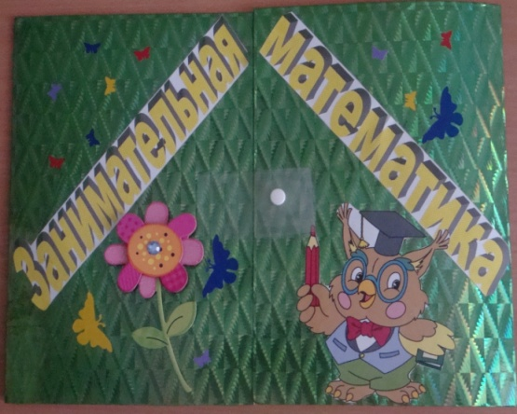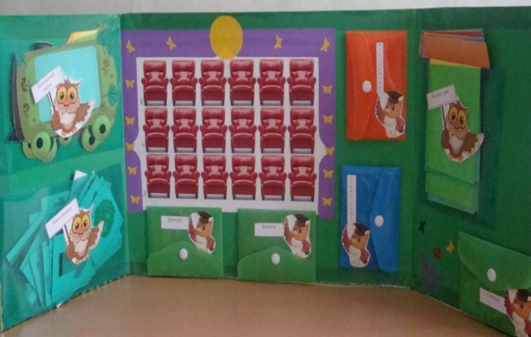
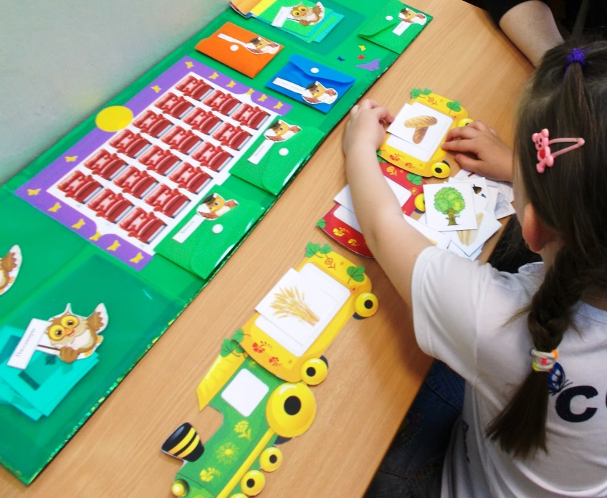
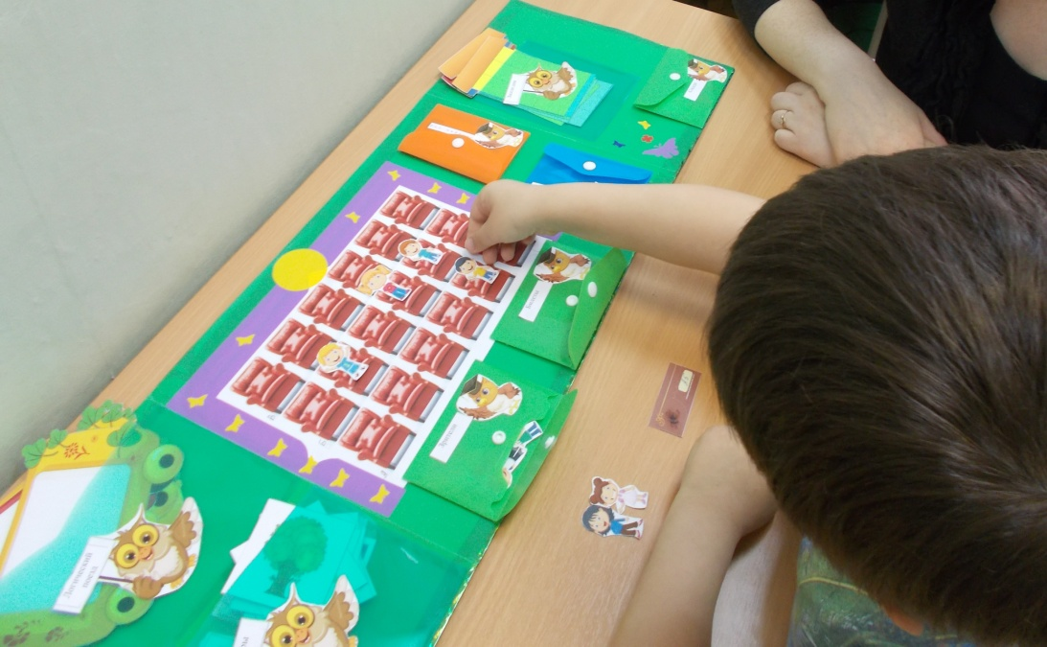

«Логический поезд»
Задачи: развитие логического мышления, развитие умения устанавливать взаимосвязи предметов и материалов во времени.
Ход: ребенку предлагается поезд, состоящий из 3 вагонов, необходимо расставить картинки в логической последовательности (было, есть, будет)
«Зрительный зал»
Задачи: развитие пространственных представлений у детей.
Ход: дети помогают «зрителям» найти каждому свое место в зрительном зале в соответствии с билетом (ряд обозначен буквой, место - цифрой).
Также в данном пособии представлены игры «Сложи цифру», «Пятый лишний», «Засели дом», «Найди клад» (приложение 5).
У детей с тяжелыми нарушениями речи (ТНР) отмечаются следующие особенности развития лексического строя: ограниченность словарного запаса; расхождение объема активного и пассивного словаря, неточное употребление слов. В связи с этим дети данной категории испытывают затруднения в использовании в речи элементарных математических терминов, запоминании названий цифр, геометрических фигур. Наиболее сложным является грамотное употребление предлогов и согласование слов (в частности согласование числительных с существительными), что затрудняет словесное обозначение пространственных и временных отношений, понимание смысла и решения арифметических задач.
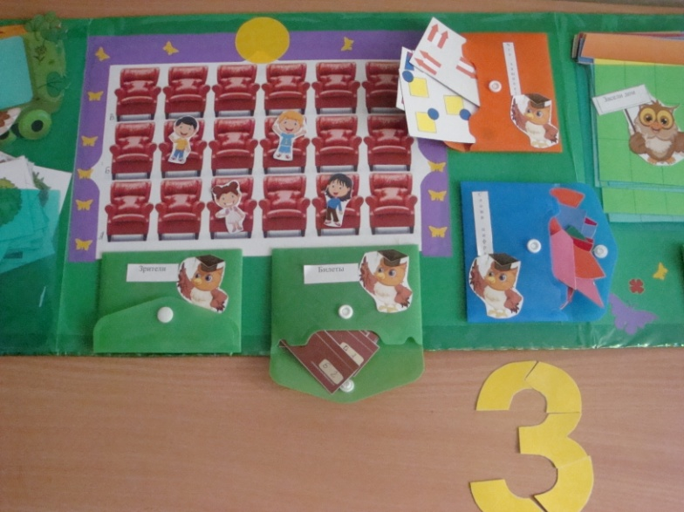
«Сложи цифру»
Задачи: закреплять у детей представления о целостном образе цифры, учить собирать изображение из отдельных частей, развитие тактильной чувствительности.
Ход: дети собирают цифры.

«Пятый лишний»
Задачи: развивать умение обобщать и выделять лишний объект, развивать умение классифицировать предметы по существенному признаку .
Ход: педагог предлагает детям карточки и предлагает найти лишний предмет и объяснить, почему ребенок так думает.

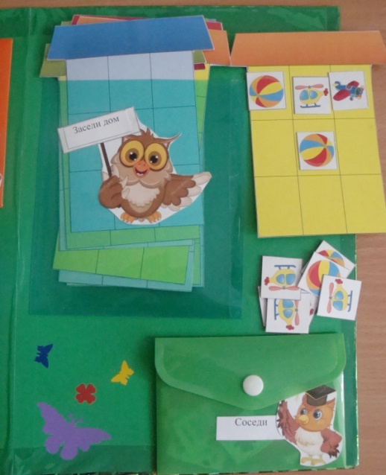
«Засели дом»
Задачи: развитие мыслительных функций (анализ, синтез), учить выявить способность детей к рассмотрению ситуации с разных сторон, умение переключаться с одного найденного решения на поиск другого.
Ход: педагог предлагает детям заселить жителей в дом, так чтобы их последовательность не повторялась на каждом этаже.

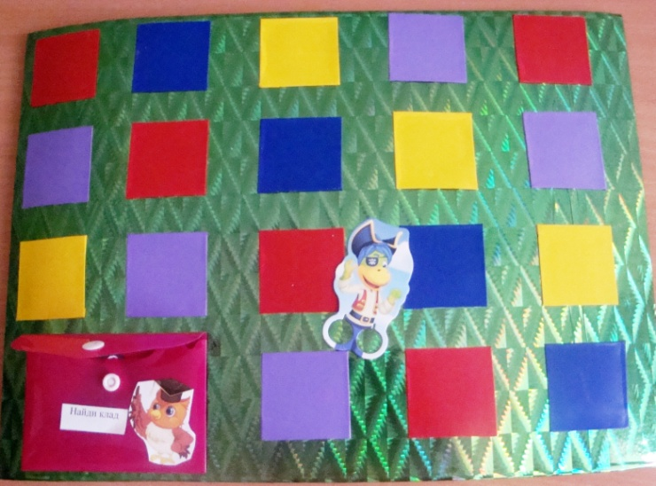
«Найди клад»
Задачи: развитие умения ориентироваться на плоскости.
Ход: один ребенок «прячет клад», другой ребенок должен его найти по словесной инструкции (2 шага вперед, 3 вправо и т.д.)

